**資料Ａ**

浸水想定区域及び土砂災害警戒区域の確認のしかた

　①　インターネットで　<http://web-gis.pref.shimane.lg.jp/shimane/>

または「　マップ on しまね　」を検索

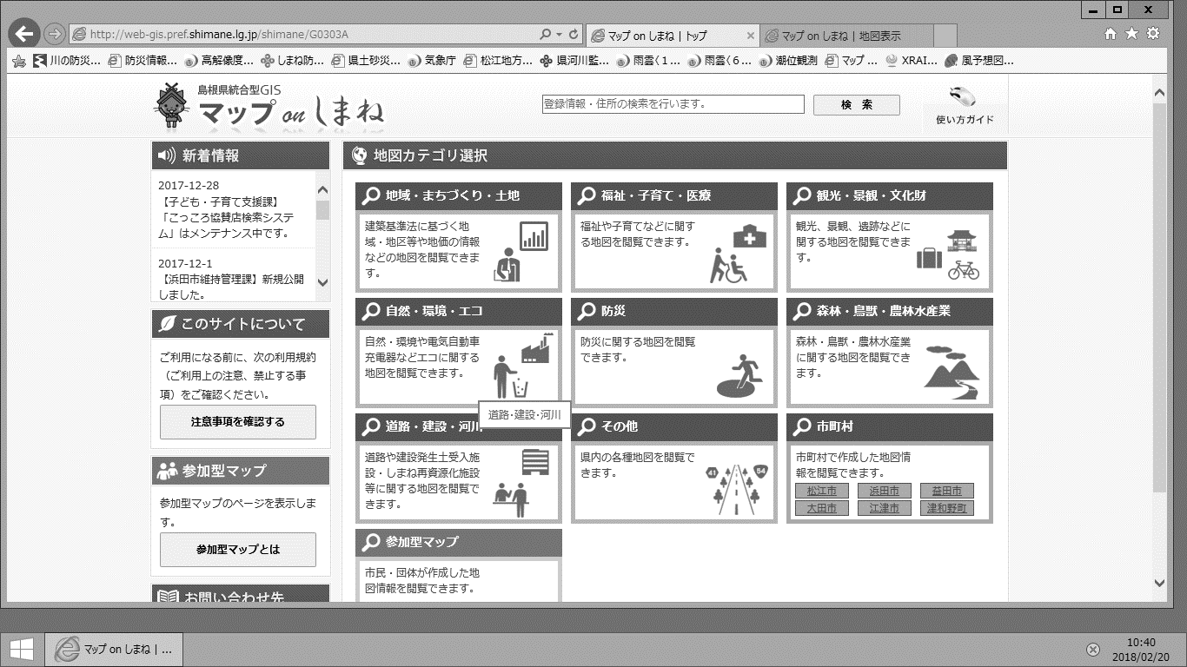

②市町村版松江市をクリック

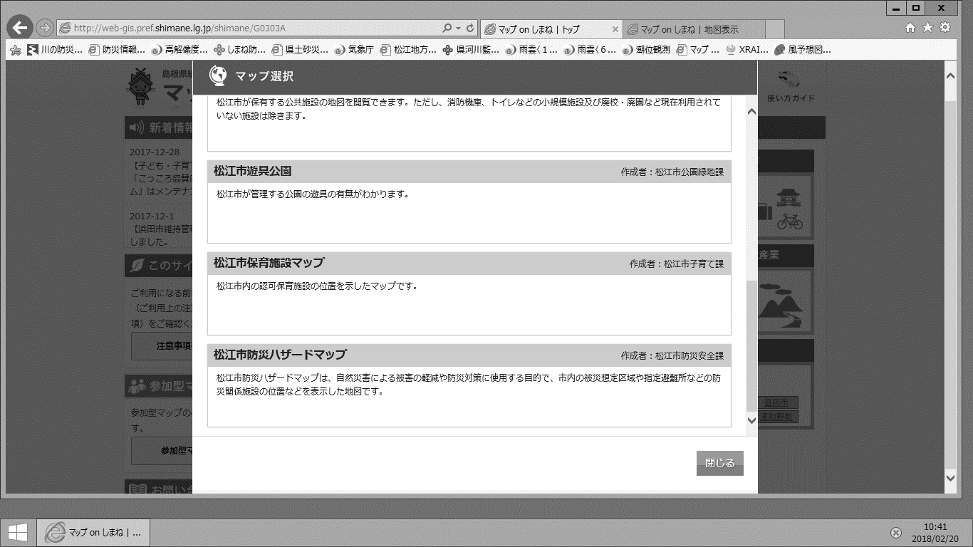

③下へスクロールして「松江市防災ハザードマップ」をクリック

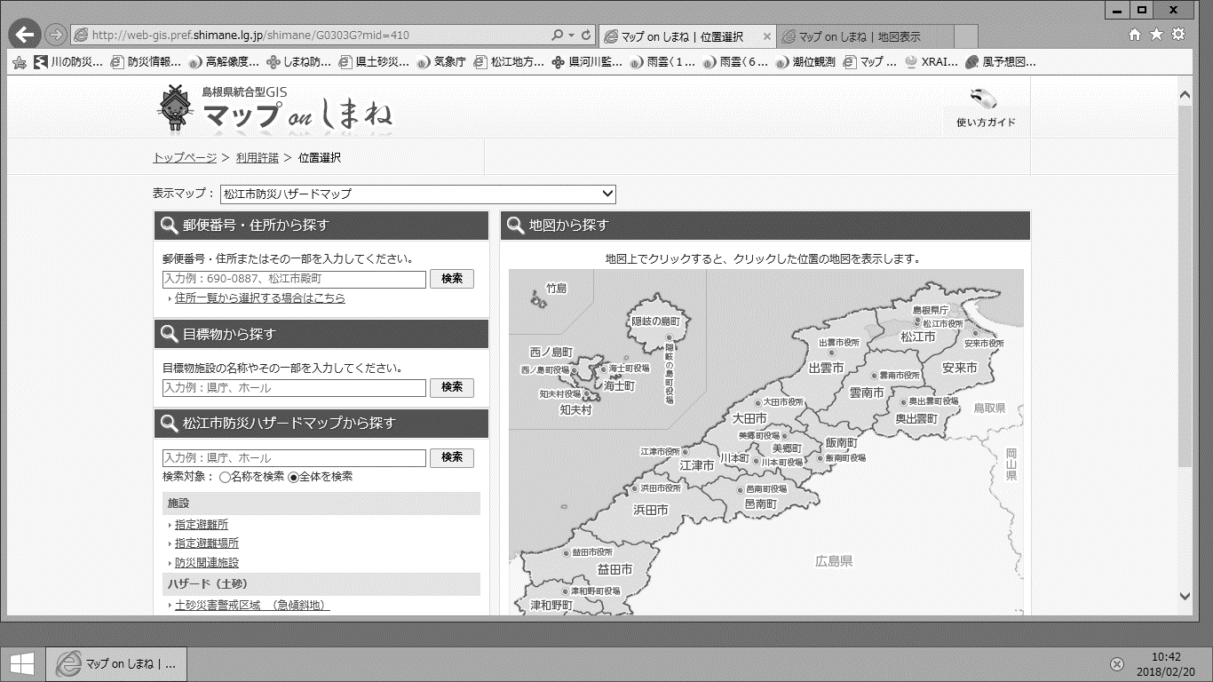

④「松江市」をクリック

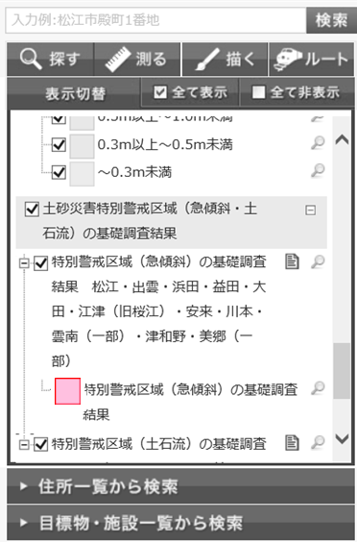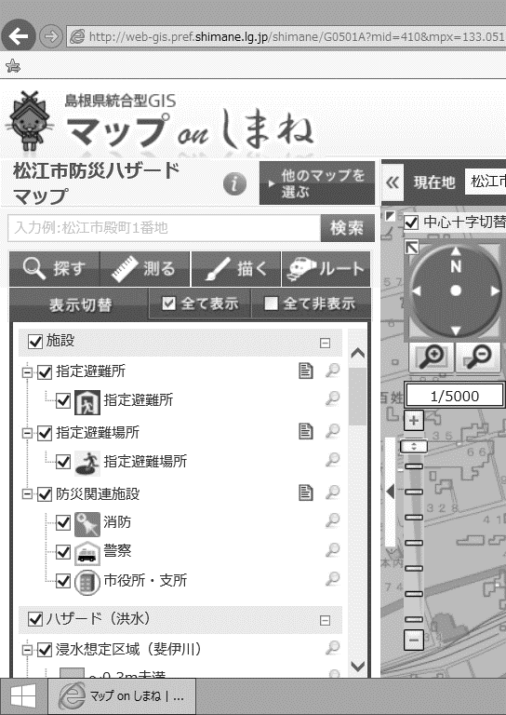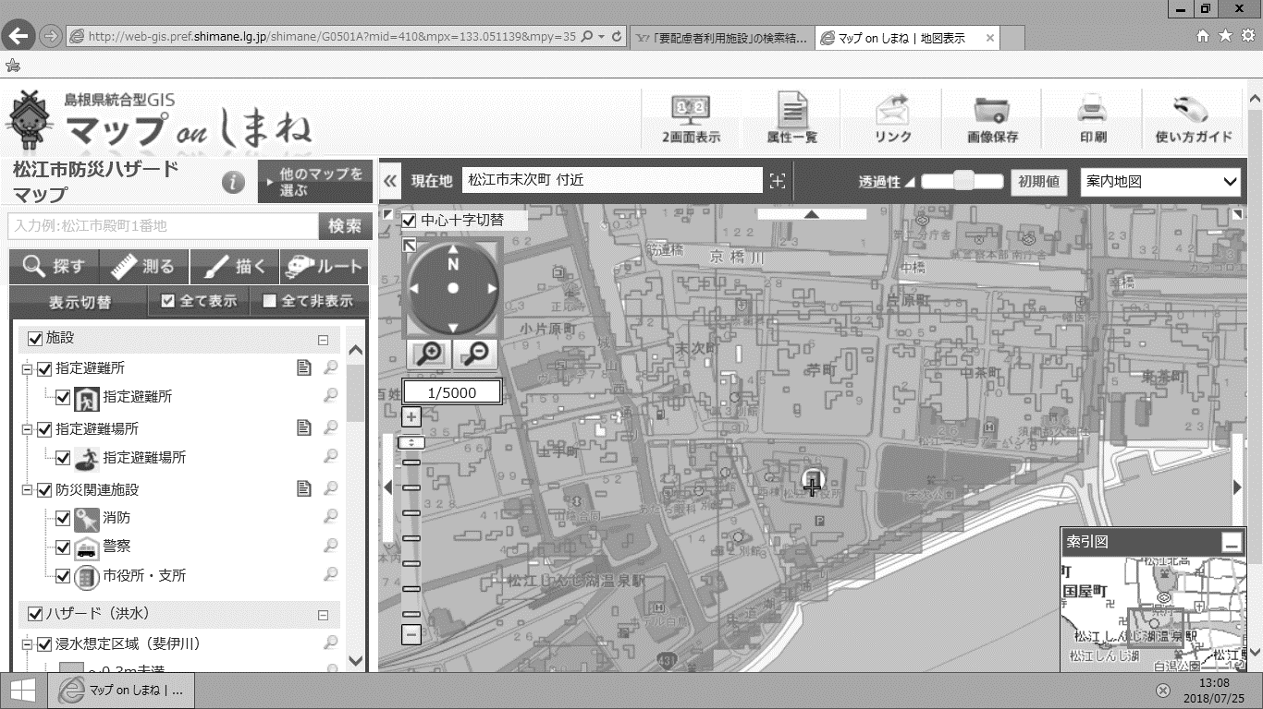

➅土砂災害特別警戒区域（レッド）の基礎調査結果をみるには、こちらに✔を入れる

⑤下にスクロール

⑦住所を入力、検索ボタンを押す

⑤住所を入力、検索ボタンを押す

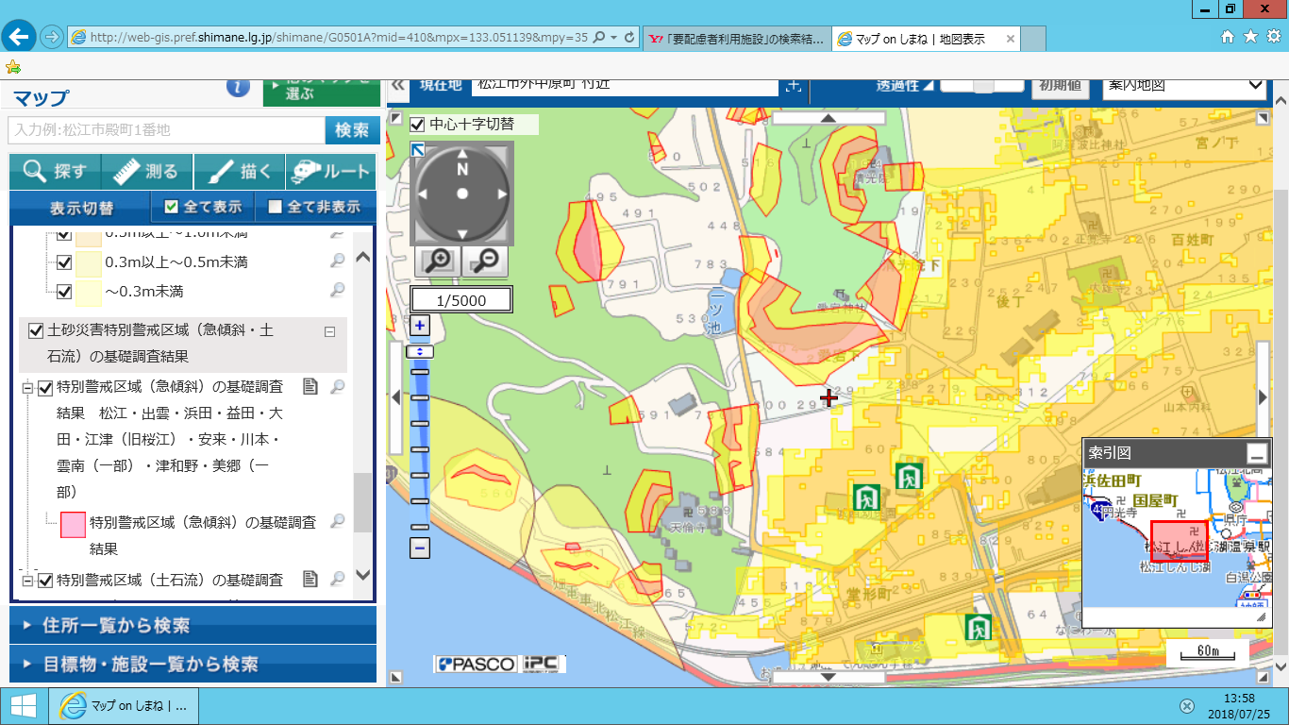

⑨着色している範囲：浸水想定区域

⑧土砂災害警戒区域：

赤枠で黄色に着色してある範囲

　土砂災害特別警戒区域（基礎調査結果）：

　　赤枠で赤色に着色してある範囲